2018年自考毕业论文设计与实践环节考核通知

我校报名安徽师范大学主考院校自考助学同学：
2018年自考毕业论文设计与实践环节考核报名工作现已开始，现将有关事宜通知如下：
一、报名对象
2016级、2015级及以前的自考各专业学生，参加自考专业考试单科成绩合格超过六门（含六门，含《马克思主义哲学原理》和《近代史纲要》），均可参加论文答辩。
二、报名办法
1．缴费。缴费时间：5月14日至5月18日；缴费方式：符合报名条件的自考学生持银行卡到学院财务室（行政楼1015）刷卡缴费（提倡集体缴费），为方便2015级及以前的自考生，不在校的自考生可以委托他人代缴，但缴款人姓名必须是报名毕业论文设计人姓名。
各自考专业缴费标准见附件1。
2．发票注册。2016级自考生的缴费发票由自考班主任收取，然后再统一到张影处注册，注册后发票由自考班主任发给学生；2015级及以前的自考生由本人（也可以委托他人）直接到继续教育中心张影老师处（行政楼2058室）注册，注册时要同时上报本人自考准考证信息。
3．网上报名。报名时间：5月14日至5月20日。缴费注册后的自考生由本人通过“亳州学院自考报名系统”进行网上毕业论文设计报名。具体报名办法见附件2。
三、论文辅导与答辩时间安排
论文辅导时间：6月1日至7月18日；
实践考核时间：10月21日至29日；
论文答辩时间：10月27日至10月28日。
四、说明
1．报名前应缴齐2800元自考助学费用，否则不予论文设计报名。已经毕业离校的我校自考学生可直接到主考学校报名，原则上不在我校报名。
2．个别自考生若不能在网上名，可能是：①没有缴费或缴费后没注册；②自考费用没缴够2800元。
3．只有英语教育专业系我校老师进行论文指导，因此，英语教育专业自考生可以利用“亳州学院自考报名系统”进行论文选题和论文指导。其它专业的自考生只能利用“亳州学院自考报名系统”进行论文选题，暂不能在系统中进行论文指导。
4．《安徽师范大学毕业论文封面》可在继续教育中心网页《资源下载》栏下载。

附件：1．自考实践环节考核与毕业论文收费一览表
2．自考论文指导系统使用方法

亳州师专继续教育中心
2018年5月10日

附件1自考实践环节考核与毕业论文收费一览表

专 业 | 收费标准
英语教育 | 教计【2006】15号文件执行，实践考核每门课150元，毕业论文200元，计350元。
汉语言文学教育 | 教计【2006】15号文件执行，毕业论文200元。
小学教育 | 教计【2006】15号文件执行，毕业论文200元。
学前教育 | 教计【2006】15号文件执行，实践考核每门课150元，毕业论文200元，计350元。

附件2．自考论文指导系统使用方法
一、进入数据平台。
1．进入“亳州师专继续教育中心网页”，在右下角点击“自考报名系统”。进入后如图一。
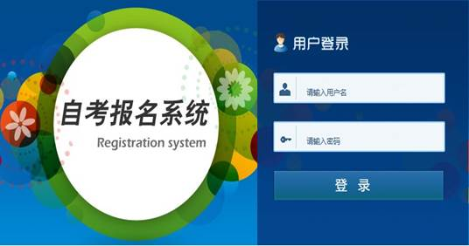
图一
2．用户登录。在《用户登录》中的“请输入用户名”中输入你的准考证号、输入密码“111111”（六个1），登录成功后出现：“个人菜单”如图二：
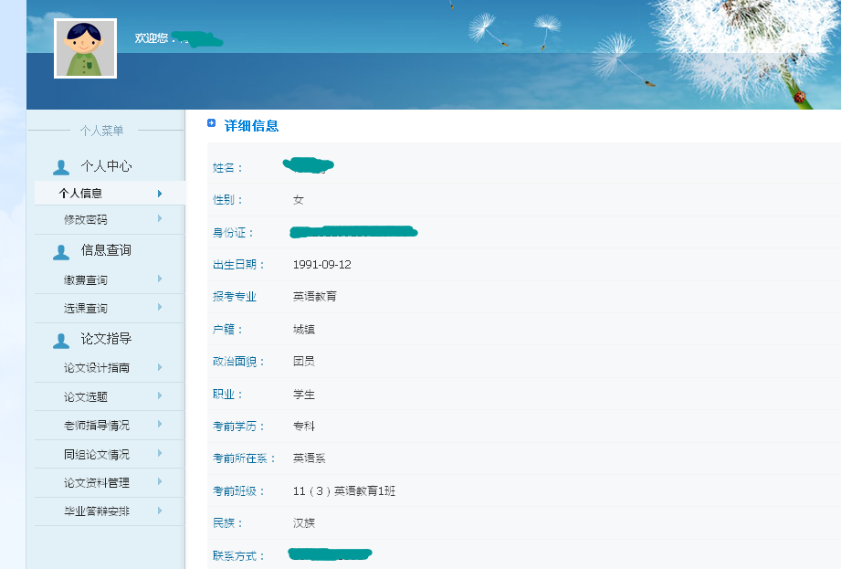
图二

二、个人中心
你可以在任意时间查看你的“个人资料”，但你只有通过后台管理员修改个人资料。
三、信息查询
你可以点击“缴费查询”或“选课查询”查询你的缴费情况或选课情况。
四、论文指导
1．论文设计指南
点击“论文设计指南”的“重要通知资讯”可查看论文设计的通知、要求、指南等（如图三）；点击“重要信息提示”可查看你的论文选题情况（如图四）。
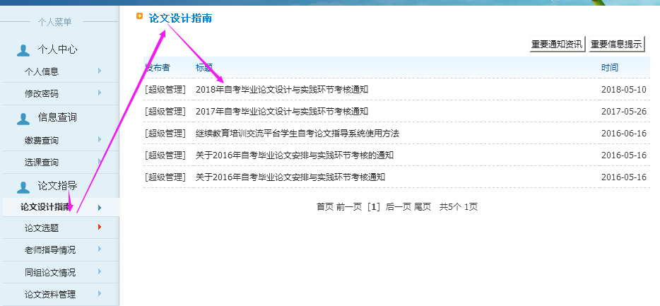
图三

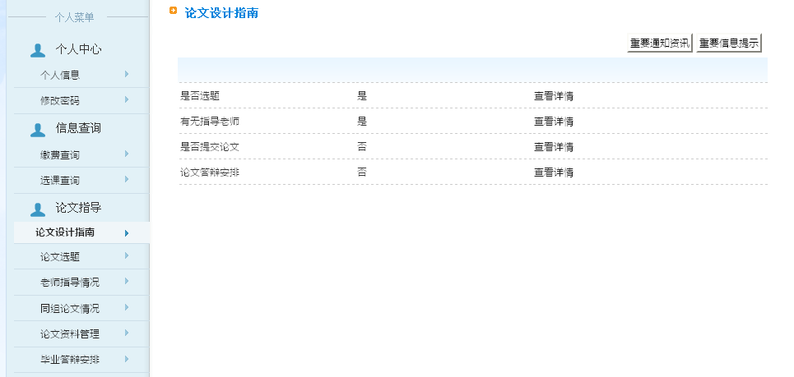
图四
2．论文选题
点击“论文选题”你可以进行论文选题，如图五。
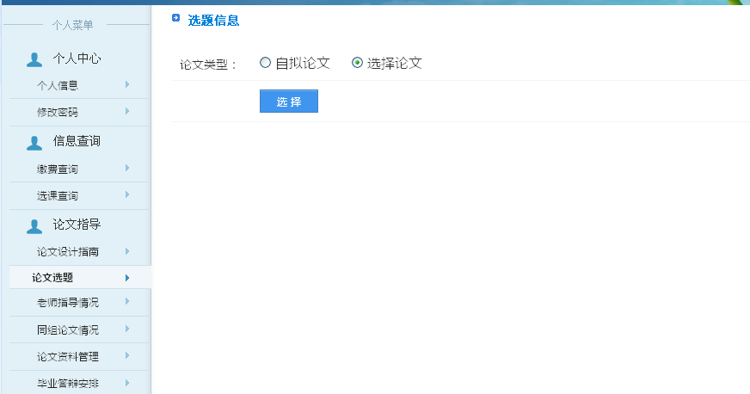
图五
（1）从题库“选择论文”。选中“选择论文”再点击选择，进入题库“论文选择列表”，你可以对你感兴趣的题目或老师点击“选题”（如图六）。
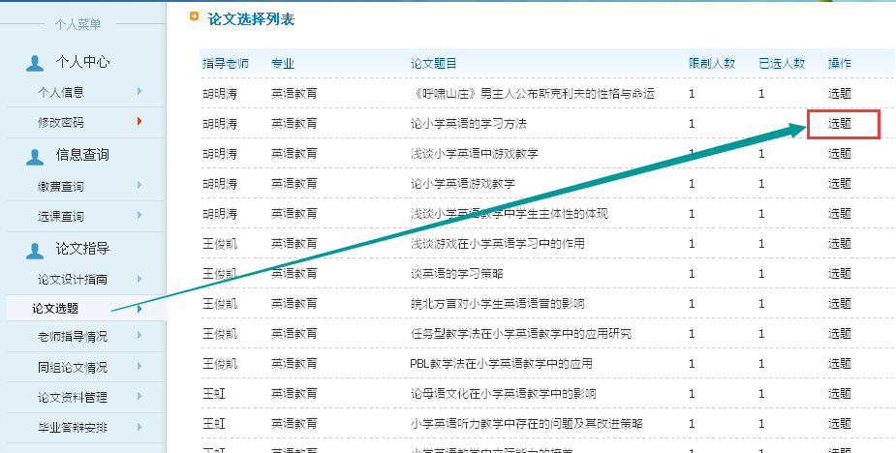
图六
（2）如果你选题较晚题库中题目已被选完，或你对题库的题不感兴趣，你可以通过“自拟论文”选题。选中图五中的“自拟论文”，再点击选择进入图七，按要求填写好后点击“保存”。
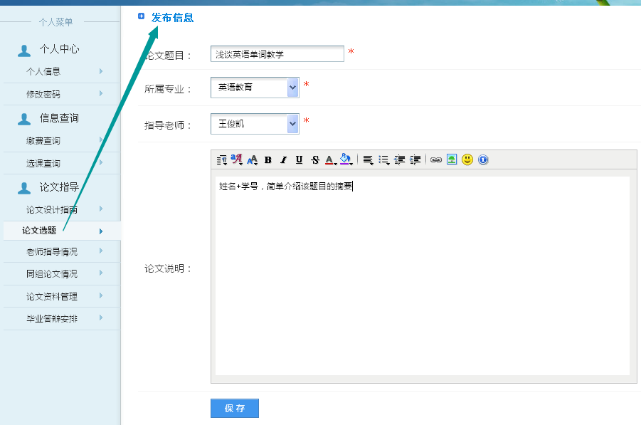
图七
3．老师指导情况
点击“老师指导情况”你可以与指导老师交流。
（1）点击“教师指导记录”你可以查看论文指导老师对你的指导情况。如图八。
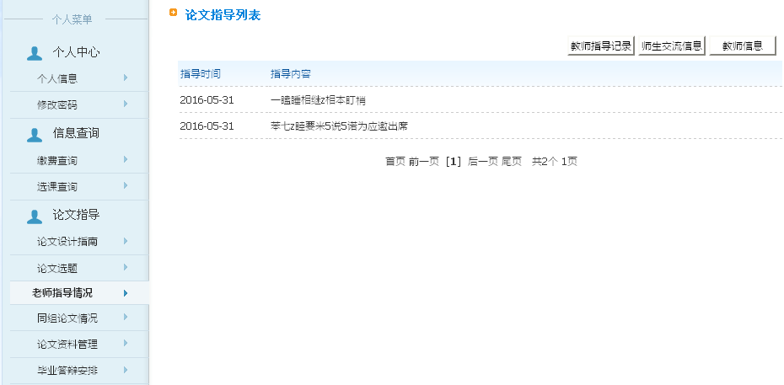
图八
（2）点击“师生交流信息”出现“创建讨论”按钮如图九。
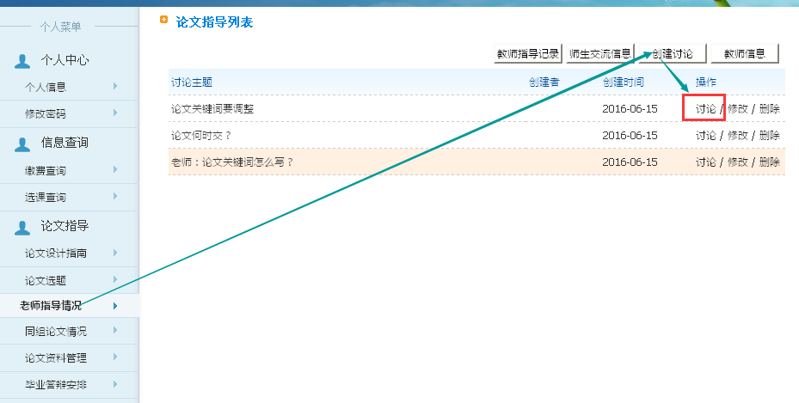
图九
点击“创建讨论”按钮出现如图十的对话框。在这里你可以与指导老师进行交流。
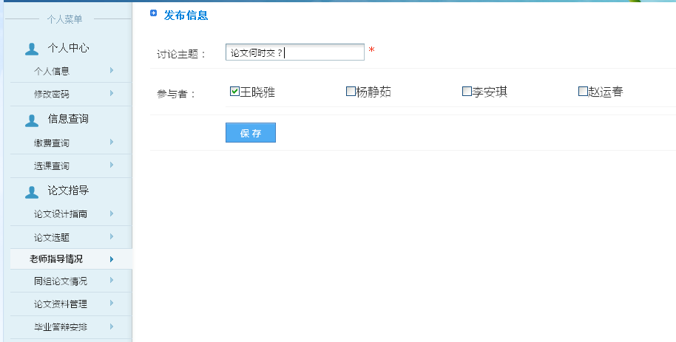
图十
点击图九中“创建讨论”下的某一主题中的“讨论 ”，师生可以就某一主题进行交流，如图十一。
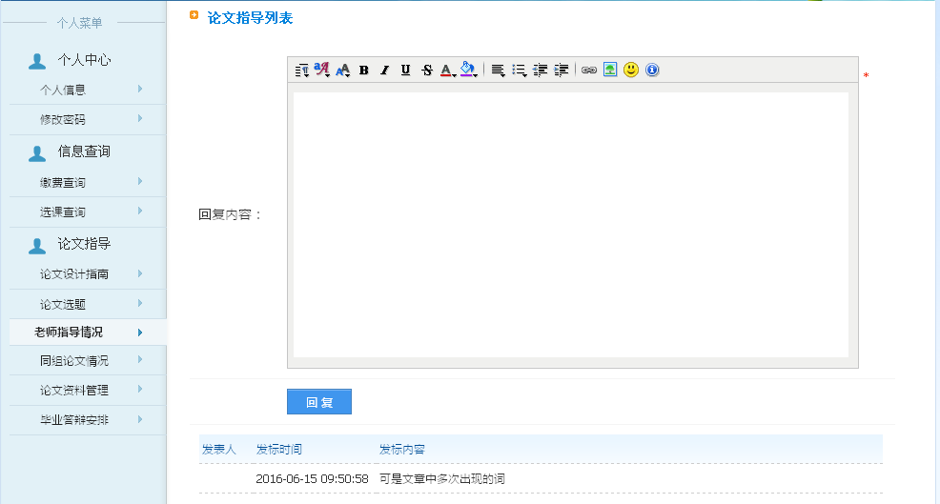
图十一
点击图九中“教师信息”，可以查看你的指导老师情况如图十二
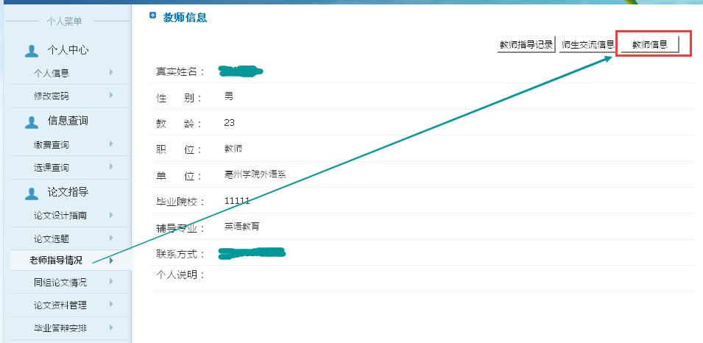
十二
4．同组论文情况
点击“同组论文情况”可查阅和你是同一个指导老师的论文情况，如图十三
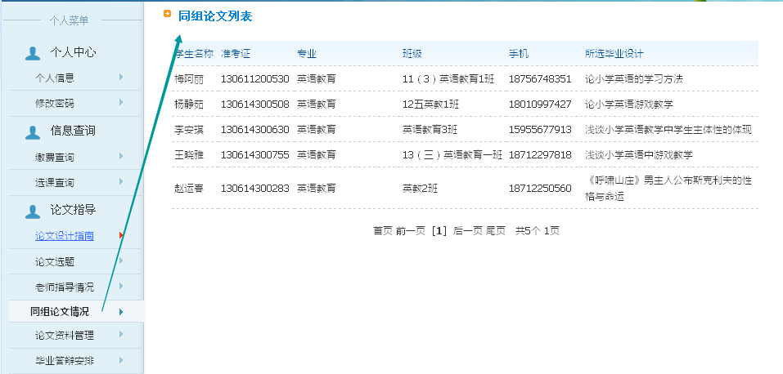
图十三
5．论文资料管理
点击“论文资料管理”你可以提交个人资料，或分享老师和同组者的资料，如图十四。

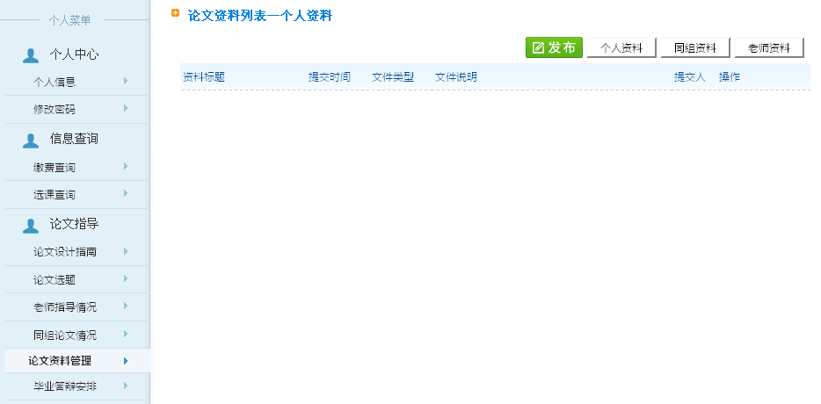
图十四
（1）点击“个人资料”的“发布”，出现如图十五的选择框你可以选择“正式论文”、“参考资料”或“论文草稿”将文件以附件的形式上传给你的指导老师；并通过勾选将文件以附件的形式传给同组同学，可在“资料说明”里对你上传的资料进行间要说明。最后点击保存。
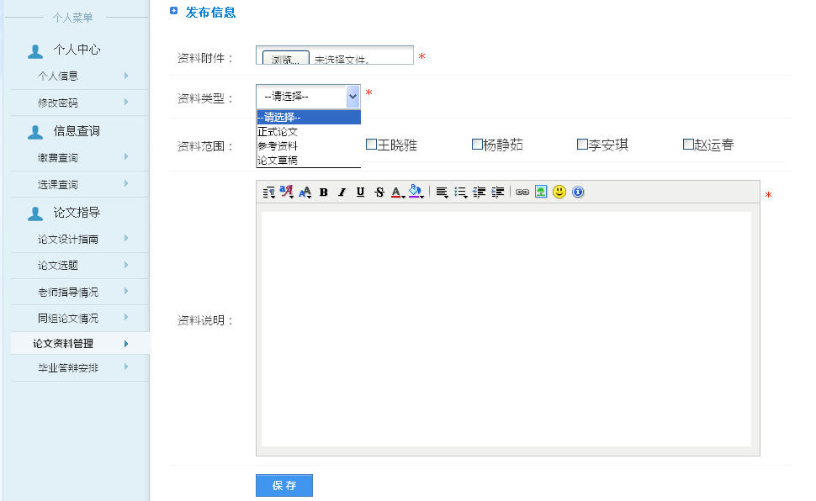
图十五
（2）点击“同组资料”或“老师资料”你可以下载浏览同组同学或老师发给你的资料。
6．毕业答辩安排
点击“毕业答辩安排”，可查看你的毕业论文答辩安排情况（图中暂没安排，为空），如图十六
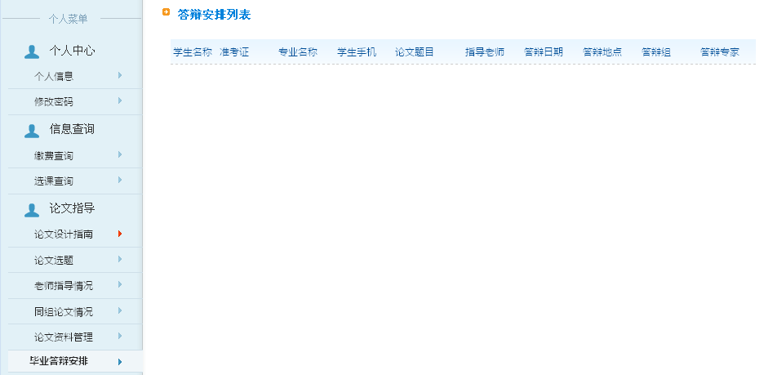

图十六

